Poniedziałek 01.06.2020 r

Dzień dobry!

Witam dzieci i rodziców! Wczoraj przeżywaliśmy jedno z najważniejszych świąt chrześcijańskich – Zesłanie Ducha Świętego.

Kim jest Duch Święty? Można go porównać do wiatru. Wiatru nie widzimy, nie wiemy jak wygląda, ale widzimy jego działanie. Mały wiaterek porusza delikatnie listkami na drzewach. Czujemy go na swoich policzkach i we włosach, gdy idziemy, a on wieje. Silny wiatr, wichura, a nawet huragan, czy tornado, są takie silne, że potrafią wyrywać drzewa z korzeniami, burzyć domy. Wiatru nie widzimy, tylko go czujemy i przez to wiemy, że istnieje. Tak samo jak z wiatrem, którego nie widzimy a jednak czujemy jego działanie, jest z Duchem Świętym. Jest, ale my Go nie widzimy.

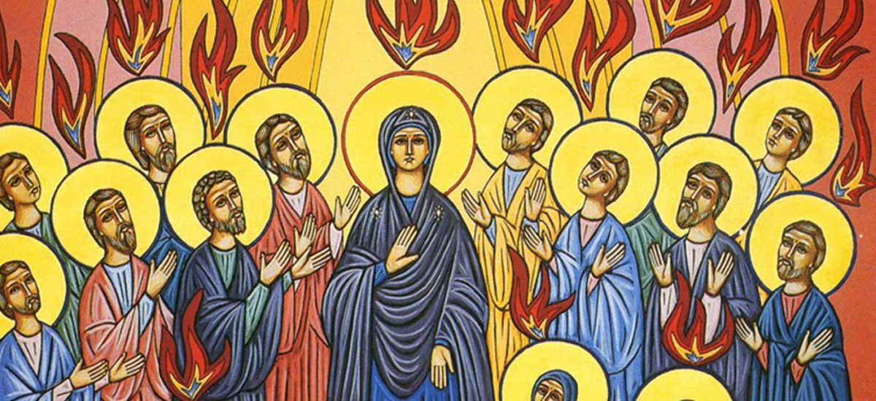

Minęło już 10 dni od momentu, kiedy Pan Jezus wrócił do swojego Ojca. Wtedy obchodziliśmy Święto Wniebowstąpienia. A uczniowie dalej są razem i czekają. Czekają tak, jak chciał odchodzący Pan Jezus. Obiecał im, że przyśle Pocieszyciela. Uczniowie są wystraszeni, bo nie ma już wśród nich Jezusa. Może są już zniecierpliwieni, bo dni mijają, a nic się nie dzieje. Myślę, że możemy sobie doskonale wyobrazić, jak czuli się uczniowie, kiedy czekali. Czy wy czekaliście kiedyś na coś tak długo? Gdy na coś czekamy, wtedy wydaje się, że czas tak bardzo wolno płynie, prawda?

Nagle powstał z nieba wielki szum. W domu, gdzie przebywali uczniowie zaczął wiać silny wiatr. A nad głowami uczniów pojawiły się płomyki ognia. To przyszedł obiecany Duch Święty. Stało się to, co obiecał odchodzący Pan Jezus: „weźmiecie moc Ducha Świętego, który zstąpi na was i będziecie mi świadkami w Jerozolimie i w całej Judei i w Samarii, aż po krańce ziemi.” (Dz 1,8)

I co się stało z uczniami? Wyszli z domu! Głośno i odważnie opowiadali o Jezusie wszystkim ludziom znajdującym się na ulicach Jerozolimy. W Jerozolimie było wtedy bardzo tłoczno, bo ludzie przybyli do miasta na święto. Uczniowie opowiadali o Jezusie, o tym co Jezus zrobił. Mówili, że także dla nich Jezus umarł, a potem zmartwychwstał i żyje. Działanie uczniów sprawiło, że wielu ludzi uwierzyło w Jezusa, w to co zrobił. W Biblii czytamy, że uwierzyło około trzech tysięcy ludzi. (Dz 2,41) Duch Święty zmienił uczniów.

Zapraszam teraz do obejrzenia filmów o Zesłaniu Ducha Świętego:

<https://www.youtube.com/watch?v=VQoqY43GC1s>

<https://www.youtube.com/watch?v=6o_ebOxr71c>

A teraz pora na posłuchanie piosenek:

<https://www.youtube.com/watch?v=PQjVGX3YHgA>

<https://www.youtube.com/watch?v=u6Fm_szQ070>

Dla wytrwałych jeszcze kolorowanka i jedno zadanie. Niech będzie pochwalony Jezus Chrystus!

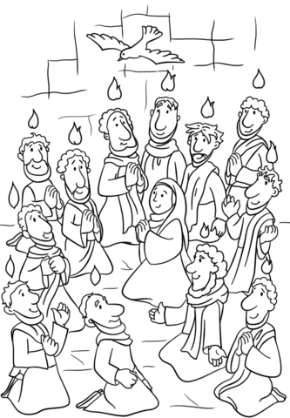

**ZESŁANIE DUCHA ŚWIĘTEGO** - *znajdź 10 różnic*



